**上海大学 计算机学院**

**《数字逻辑实验》报告五**

**姓名 王骏 学号 21121290**

**时间 周三9-11 机位 7 指导教师 顾惠昌**

**实验名称: 记忆元件测试**

**一、实验目的**

1、熟悉、掌握基本RS、钟控RS、JK、D、T触发器的逻辑功能。

2、熟悉、掌握上述触发器逻辑功能的测试方法。

3、进行上述触发器之间的功能转换，利用Quartus II进行模拟验证。

**二、实验原理**

1、实验仪器及材料

i、DICE-SEM型数字模拟综合实验箱 1台

ii、PC机 1台

（安装Quartus II软件，USB口下载电缆等）

iii、器件

* 74LS00 四2输入与非门 1片
* 74LS112 双下降沿J-K触发器 1片

2、触发器测试

在数字逻辑实验中，为了实现复杂的功能，往往需要将输出的结果储存下来，作为下一步逻辑运算的需要。实现这一功能的基本条件就是触发器。

触发器是具有记忆功能的二进制储存器件，它在输出和输入之间具有反馈延迟通路，产生的新输出的逻辑值不仅取决于该时刻的输入，还取决于电路以前的状态。触发器是构成数字逻辑系统时序电路的基本逻辑单元，具有以下特征：

第一、具有两个能够自行保持的稳定状态，这两个状态可以用二进制

0或1来表示，在没有外来触发信号时，将维持在一个稳定状态永久不变。

第二、根据不同需要，触发器可以预置1，也可以预置为0。

目前的触发器按照逻辑功能划分可以分为RS触发器、D触发器、JK触发器和T触发器四种类型。触发器的重点是它的逻辑功能和触发方式。

i、RS触发器

基本RS触发器是最基本的触发器，它由两个与非门交叉耦合而成。如图1所示。

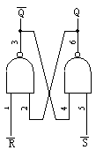

图表 1 基本RS触发器的逻辑功能图

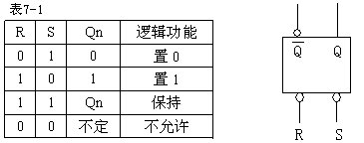

图表 2 RS触发器真值表及其逻辑符号

所谓触发器的触发方式是指触发器在控制脉冲的什么阶段（上升沿、下降沿和高或低电平期间）接收输入信号改变状态。门控触发器是在门控脉冲的高电平期间接收输入信号改变状态，故为电平触发方式。门控触发器存在的问题是“空翻”，所谓空翻就是在一个控制信号期间触发器发生多于一次的翻转。这种翻转有时会影响到结果的输出。

ii、钟控RS触发器

在基本RS触发器的基础上改良出了钟控RS触发器，在没有时钟信号时，可以使外加的R、S信号到达R端及S端以后，并不引起触发器的翻转。只有在时钟脉冲的配合下，才能使触发器由原状态翻转到新的状态。钟控RS触发器的真值表和原理图如下。

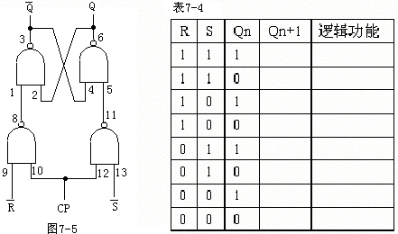

图表 3 钟控RS触发器

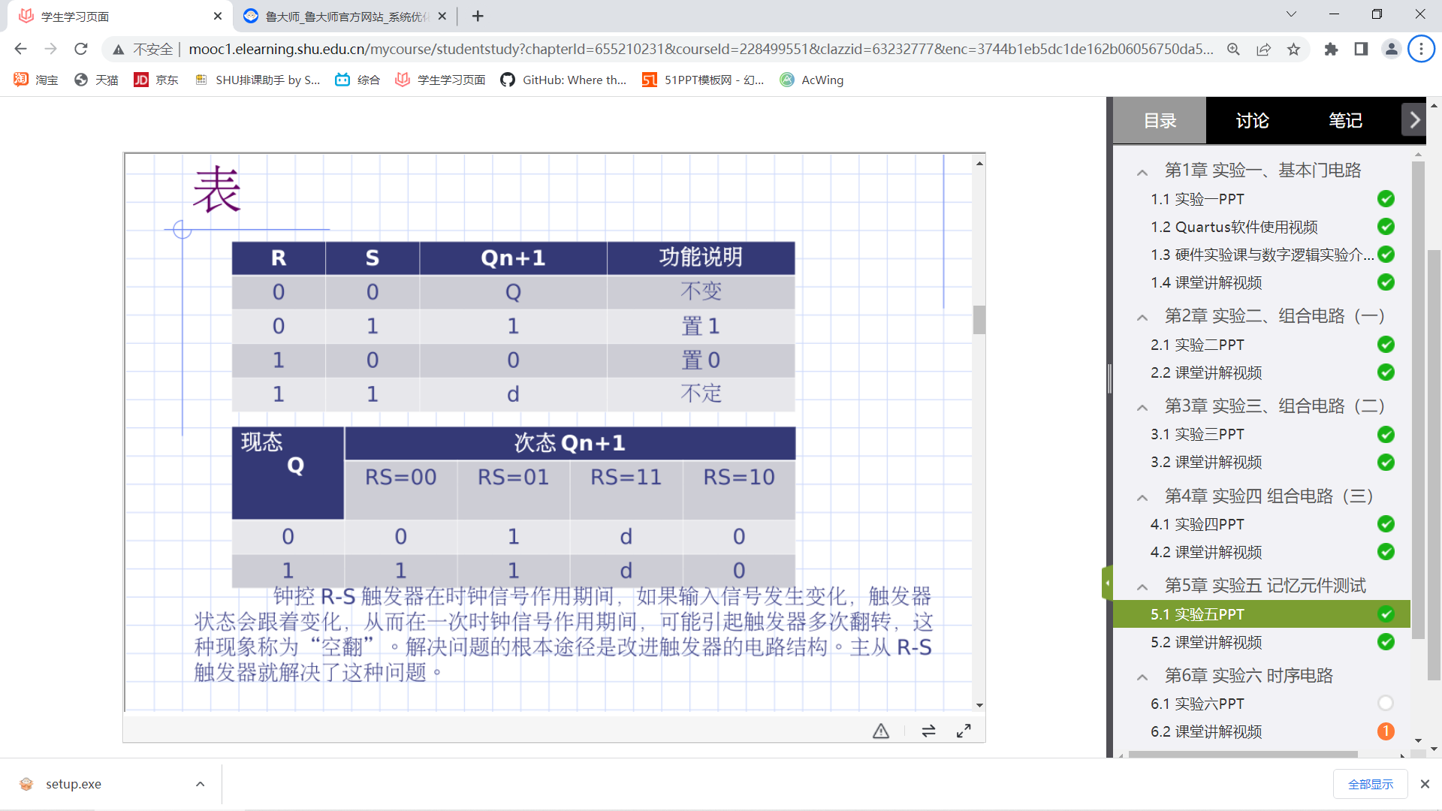

图表 4 钟控RS触发器真值表

本次实验在DICE-SEM型数字模拟综合实验箱中进行对钟控RS触发器的模拟，通过74LS00与非门逻辑芯片实现。

iii、D触发器

D触发器的逻辑功能是：当逻辑信号没有来时，无论输入端是0还是1，触发器的状态保持不变。当有时钟信号（↑）输入时，如果输入D=0，则触发器输出Q=0，即触发器置为0；如果输入为D=1，则触发器输出为1，触发器置为1。

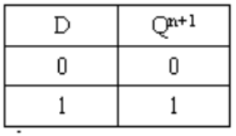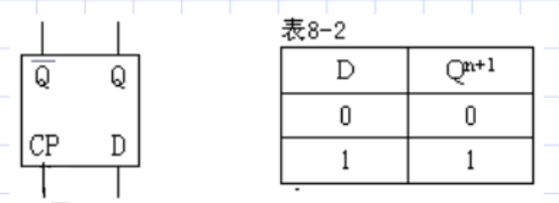

图表 5 D触发器逻辑符号 图表 6 D触发器真值表

iv、JK触发器

J-K触发器的逻辑功能是：当时钟信号未到来时，无论触发器的J、K输入端怎样变换，触发器状态保持不变。当时钟信号到来时，若输入J=0、K=0，触发器状态保持原来状态不变；若输入J=0、K=1，无论触发器的现态如何，其次态总为0；若输入J=1、K=0，无论触发器的现态如何，其次态总为1；；若输入J=1、K=1，触发器必将发生状态发生变化。

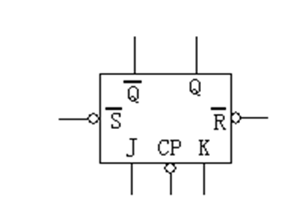

图表 7 JK触发器逻辑符号

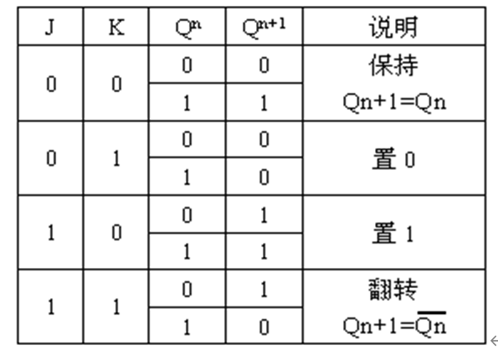

图表 8 JK触发器真值表

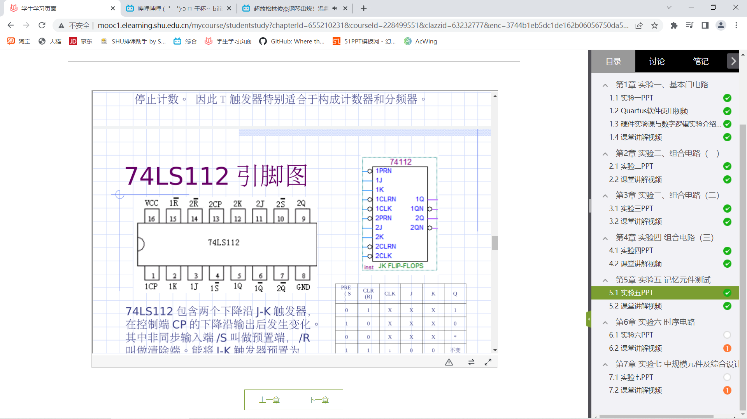 本次实验在DICE-SEM型数字模拟综合实验箱中通过74LS112芯片来测试JK触发器。

图表 9 74LS112引脚图

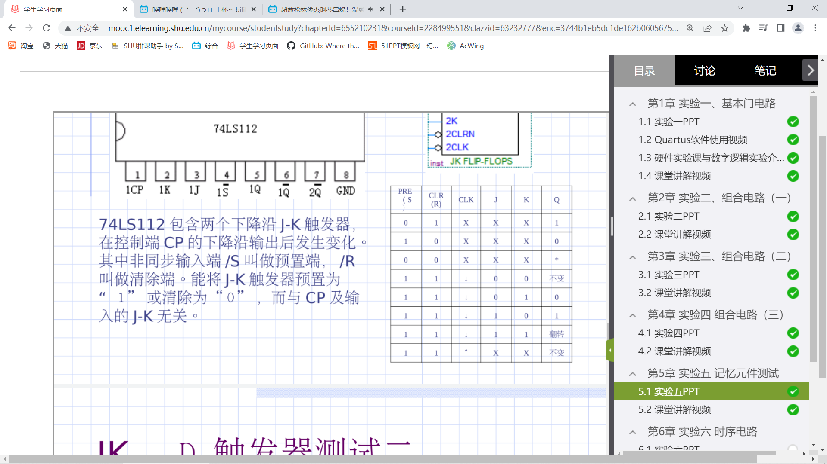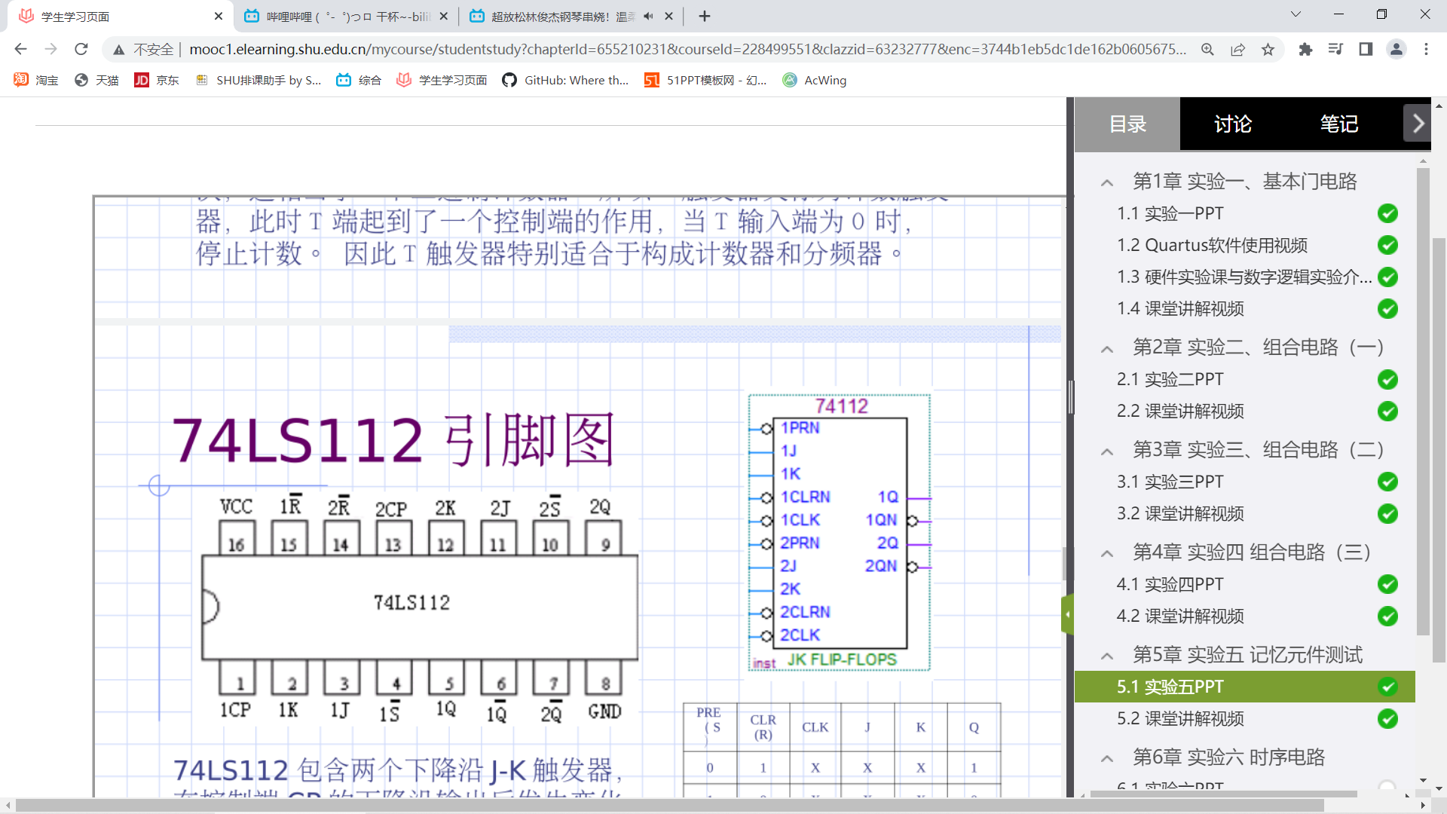 74LS112芯片包含有两个下降沿JK触发器，在控制端CP的下降沿输出下发生变化。

图表 10 74LS112逻辑符号

图表 11 JK触发器真值表

v、T触发器

T触发器的逻辑功能是：当时钟信号未到来时，无论输入端怎样变换，触发器状态保持不变。当时钟信号到来时，若输入T=1，触发器状态发生变化；若输入T=0，触发器状态保持不变。

可以看出当T输入端为1时，没来一个时钟信号，输出就翻转一次，这相当于一个二进制计数器。所以T触发器又称为计数触发器，此时T端起到了一个控制端的作用，当T输入端为0时，停止计数。 因此T触发器特别适合于构成计数器和分频器。

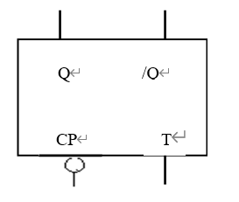

图表 12 T触发器逻辑符号

|  |  |  |  |
| --- | --- | --- | --- |
| T | Qn | Qn+1 | 功能 |
| 0 | 0 | 0 | 保持 |
| 0 | 1 | 1 |
| 1 | 0 | 1 | 翻转 |
| 1 | 1 | 0 |

图表 13 T触发器真值表

3、各类触发器的转换

在RS、JK、D、T触发器中，RS是最基本的触发器，其他三种是在RS的基础上发展而来。RS触发器使用时有条件限制；JK触发器的逻辑功能最完善；D触发器具有单端输入、使用方便的特点；T触发器具有受控计数的功能。这四类触发器之间可以进行相互转换。

在本次实验中我们在Quartus II中设计了用D触发器转换成JK触发器。观察D触发器的真值表，可以发现，当有时钟脉冲（↑）时，Qn+1=D；而在JK触发器中，Qn+1的表达式为Qn+1=，因此当输入端D=时，当时钟脉冲（↑）到达时，即可以实现D触发器到JK触发器的转换。

思考题中实现了更多触发器的转换，详见五、思考题。

**三、实验内容**

**1．实验任务一、钟控RS触发器测试**

1. 实验步骤

i、打开DICE-SEM型数字模拟综合实验箱，用接线将数码管和1HZ脉冲相连接，用这种检查连线是否可用。确定可用后检查其他连线。将开关和数码管相连，拨动开关，观察数码管示数，检查开关功能是否正常，通过基本的线路连接检测出四组功能正常的与非门电路。

ii、按照钟控RS触发器的原理（图表3）连接好电路，使用脉冲开关来控制信号CP的输入，输出与数码管相连。

iii、按照真值表拨动电平开关。拨动以后按压一次脉冲开关。观察数码管的示数是否和真值表一致并记录实验数据。

1. 实验现象

拨动电平开关，数码管的数字并不会改变。只有按下脉冲按键时，数码管的数字才可能变化（是否变化与R、S以及现态Qn有关）。

RS=00时，按下脉冲按键，数码管的数字不变；

RS=01时，按下脉冲按键，数码管的数字会变成1；

RS=10时，按下脉冲按键，数码管的数字会变成0；

RS=11时，按下脉冲按键，数码管的数字有时为1，有时为0，为不确定值。

1. 数据记录、分析与处理

将上述现象记录成表格：

|  |  |  |  |  |
| --- | --- | --- | --- | --- |
|  | Qn+1 | | | |
|  | RS=00 | RS=01 | RS=11 | RS=10 |
| Qn 0 | 0 | 1 | d | 0 |
| Qn 1 | 1 | 1 | d | 0 |

图表 14 钟控RS触发器模拟结果

模拟结果和图表4一致。

1. 实验结论

模拟结果和钟控RS触发器的真值表一致，说明测试实验成功。

**2．实验任务二、74LS112功能测试**

1. 实验步骤

i、打开DICE-SEM型数字模拟综合实验箱，用接线将数码管和1HZ脉冲相连接，用这种检查连线是否可用。确定可用后检查其他连线。将开关和数码管相连，拨动开关，观察数码管示数，检查开关功能是否正常。

ii、按照图表9 74LS112引脚图来连接逻辑电路。



CP接入1HZ连续脉冲，其他引脚正常连接。

iii、拨动RS，测试74LS112的复位和置位功能，观察数码管并且记录数码管的示数并记录数据。

iv、保持RS=11，拨动JK，测试JK触发器的外部逻辑功能。观察数码管示数并且记录数据。

(2)实验现象

当RS=00时，触发器状态不确定；

当RS=01时，数码管显示0；

当RS=10时，数码管显示1；

当RS=11时，触发器的次态Qn+1与J、K和现态Qn有关：

JK=00，数码管数字不变；

JK=01，数码管数字为0；

JK=10，数码管数字为1；

JK=11，数码管上的数字在0和1之间不断切换。

(3)数据记录、分析与处理

|  |  |
| --- | --- |
| RS | Qn+1 |
| 00 | 不确定 |
| 01 | 0 |
| 10 | 1 |

图表 15 步骤iii的数据记录

|  |  |
| --- | --- |
| JK | Qn+1 |
| 00 | 不变 |
| 01 | 0 |
| 10 | 1 |
| 11 | 0->1、1->0 |

图表 16 步骤iv的数据记录

记录的数据与图表11 JK触发器真值表一致。

(4)实验结论

74LS112功能测试完成，实现了JK触发器复位置位以及外部逻辑功能的测试。

**3．实验任务三、利用Quartus II实现D触发器转换为JK触发器**

1. 实验步骤

i、 根据实验原理设计逻辑电路图，如图17。

ii、在Quartus II中完成逻辑电路图的连接，并编译检查是否有误。

iii、进行波形仿真，生成仿真波形图。

iv、定义引脚，将文件通过USB下载到FPGA中进行测试。

v、下载后连接电路，观察数码管示数并记录。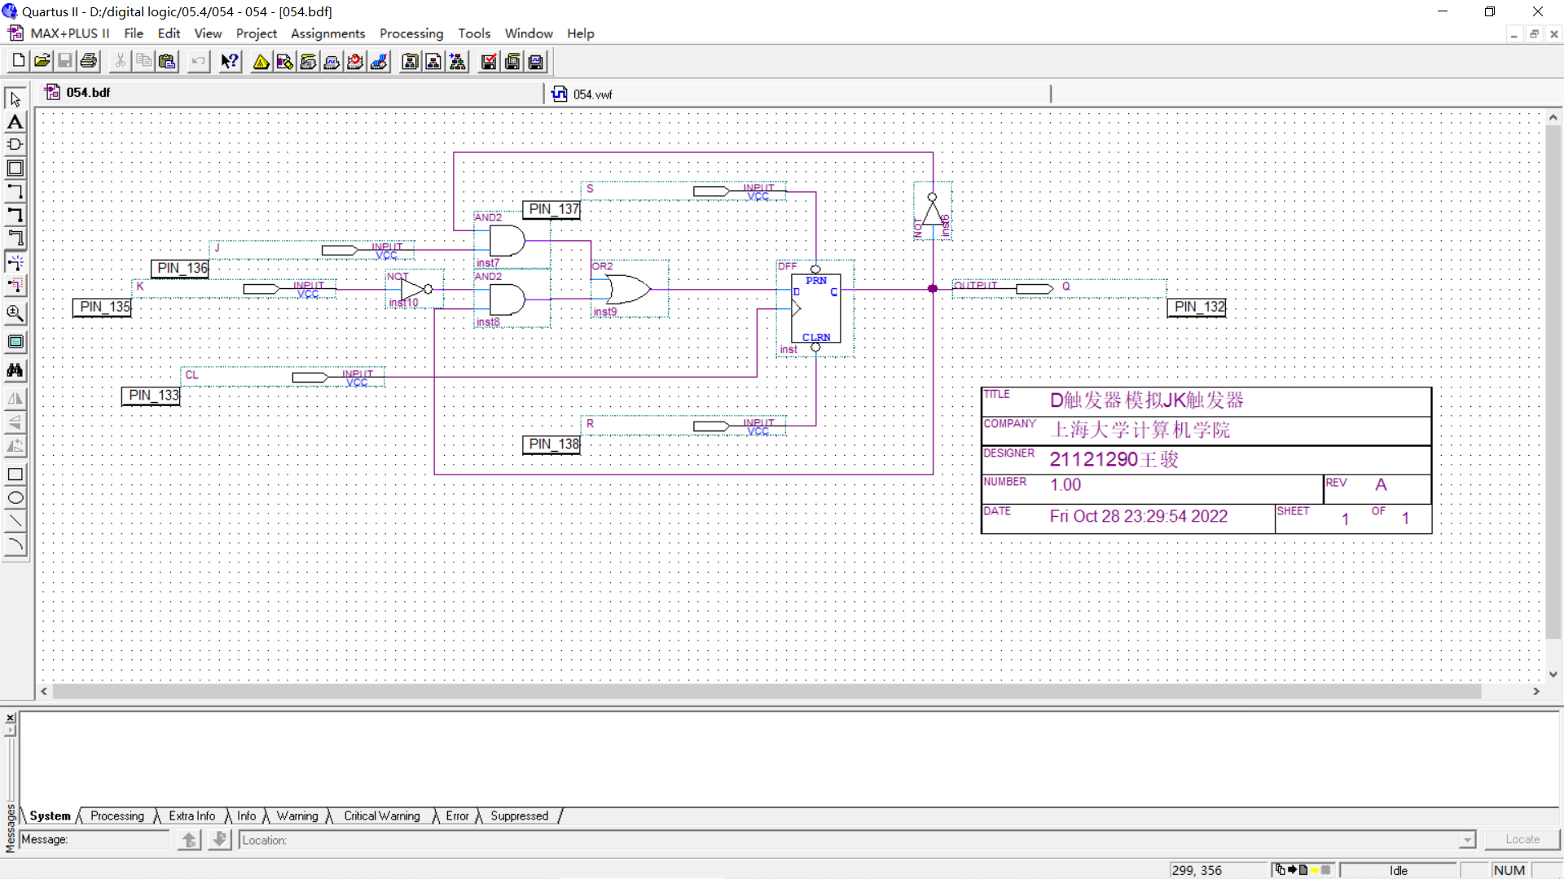

图表 17 D触发器转为JK触发器

1. 实验现象

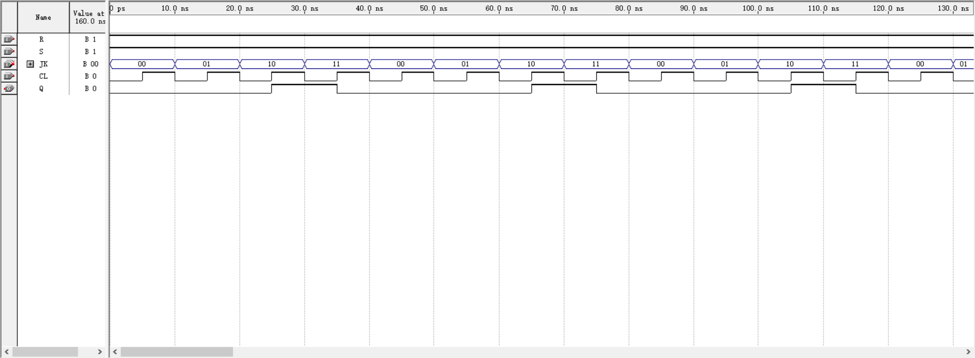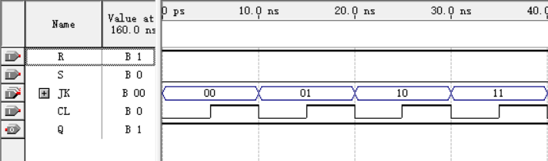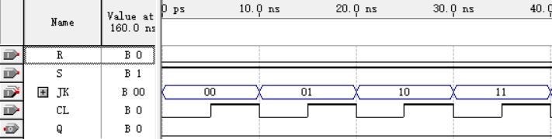波形仿真图如下：

图表 18 D转JK触发器仿真波形图

当RS=00时，触发器状态不确定；

当RS=01时，数码管显示0；

当RS=10时，数码管显示1；

当RS=11时，触发器的次态Qn+1与J、K和现态Qn有关：

JK=00，数码管数字不变；

JK=01，数码管数字为0；

JK=10，数码管数字为1；

JK=11，数码管上的数字在0和1之间不断切换。

(3)数据记录、分析与处理

|  |  |
| --- | --- |
| RS | Qn+1 |
| 00 | 不确定 |
| 01 | 0 |
| 10 | 1 |

图表 19 D触发器模拟JK触发器置位复位功能测试

|  |  |
| --- | --- |
| JK | Qn+1 |
| 00 | 不变 |
| 01 | 0 |
| 10 | 1 |
| 11 | 0->1、1->0 |

图表 20 外部逻辑功能测试

数据记录与JK触发器真值表相符合。

(4)实验结论

完成了利用D触发器实现JK触发器的功能，并对其功能进行了验证。

**四、建议和体会**

**五、思考题**

1、用D触发器实现RS触发器

对于D触发器Qn+1=D，对于RS触发器，通过卡诺图化简获得RS触发器的逻辑表达式Qn+1=S+，因此D=S+时，即可实现D触发器到RS触发器的转换。

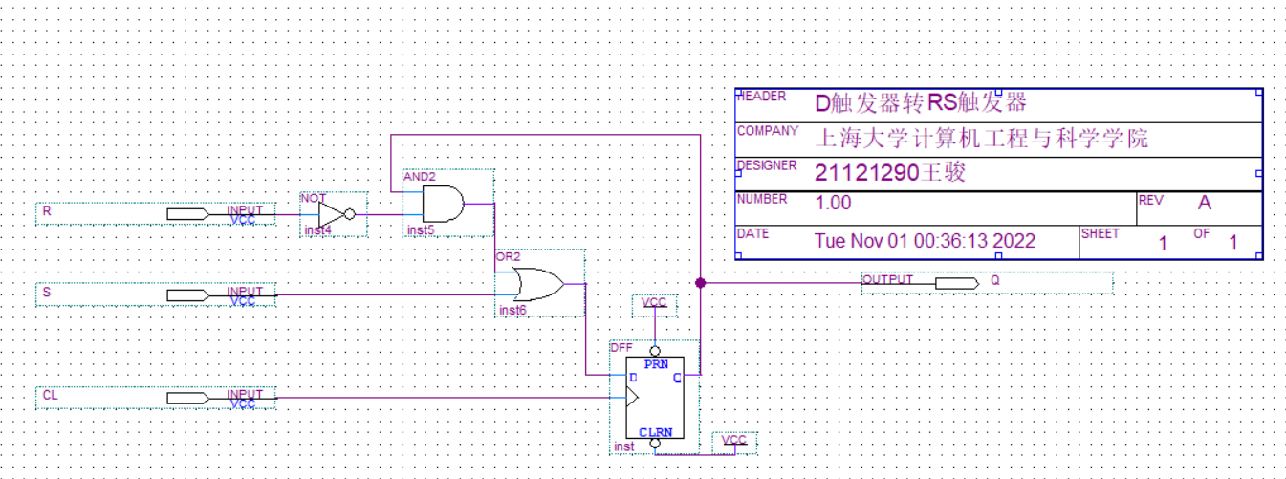

图表 21 D触发器转RS触发器电路图

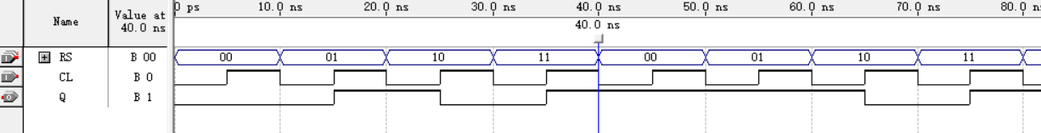

图表 22 D触发器转RS触发器仿真波形图

2、用D触发器实现T触发器

对于D触发器Qn+1=D，对于T触发器，Qn+1=，当D=时，D触发器转换成T触发器。

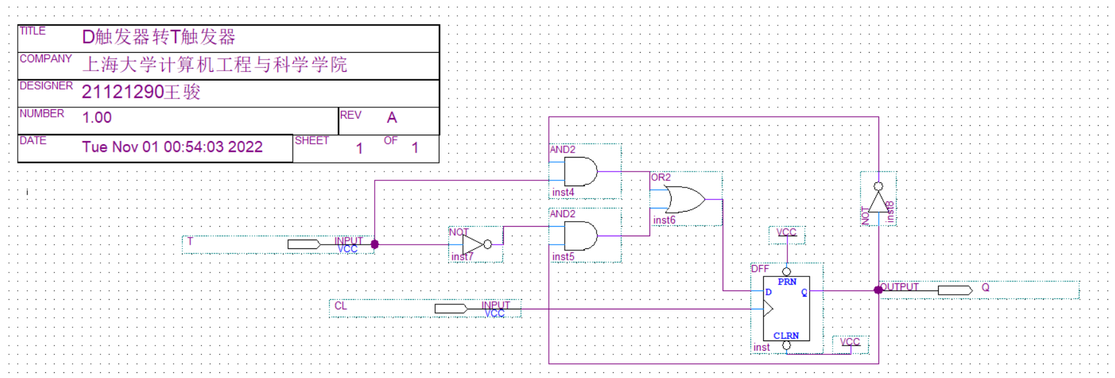

图表 23 D触发器转T触发器

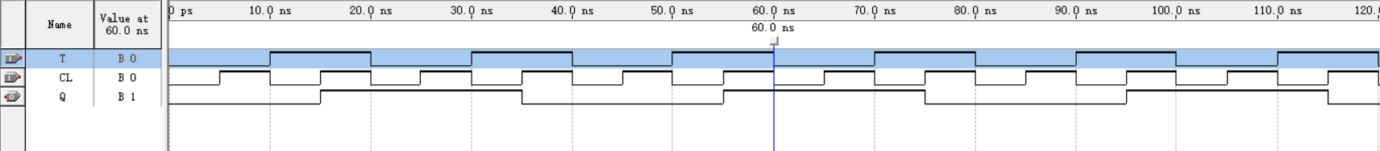

图表 24 D触发器转T触发器波形图

3、用JK触发器实现D触发器

观察JK触发器真值表，当时，J=0则Q=0；J=1则Q=1；若要将JK触发器转换成D触发器，则需要有D=J，D=；

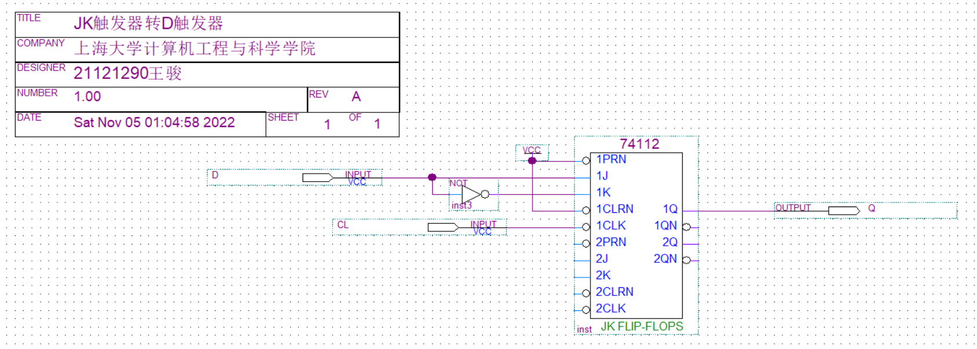

图表 25 JK触发器转D触发器逻辑电路图

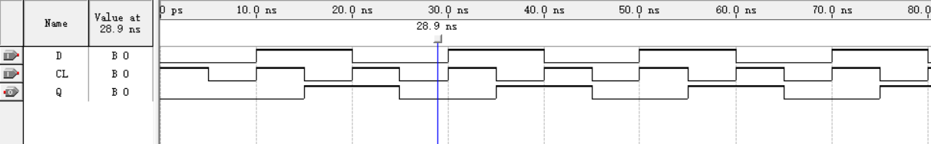

图表 26 JK触发器转D触发器波形图

4、用JK触发器实现RS触发器

对于JK触发器，Qn+1= ，对于RS触发器，Qn+1=S+

，因此可以得出J=S，K=R

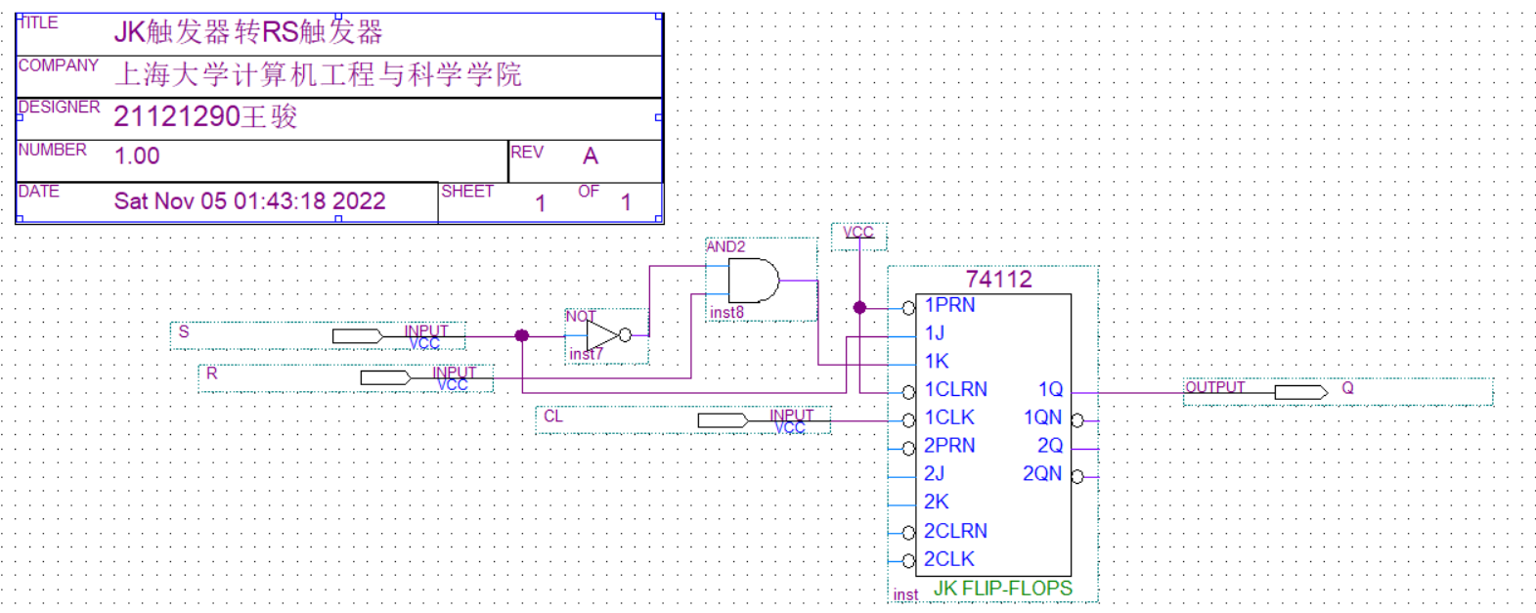

图表 27 JK触发器转换为RS触发器逻辑电路图

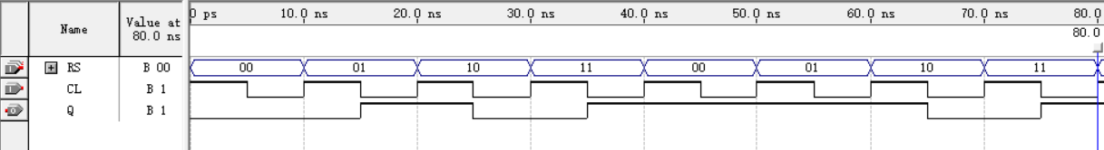

图表 28 JK触发器转为RS触发器仿真波形图

5、用JK触发器实现T触发器

若使用JK触发器完成T触发器的维持和翻转功能，需要考虑J=K的情况，当J=K=0，此时，Q不变；当J=K=1，此时Q翻转，因此J=K=T。

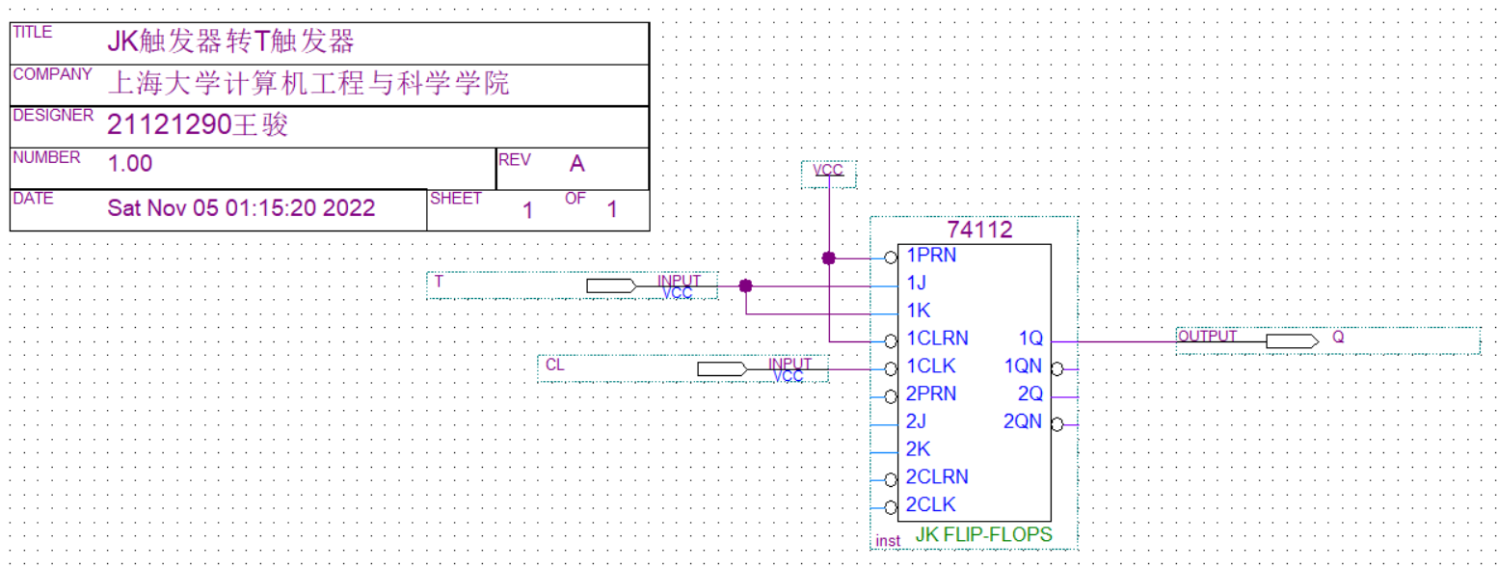

图表 29 JK触发器实现T触发器逻辑电路图

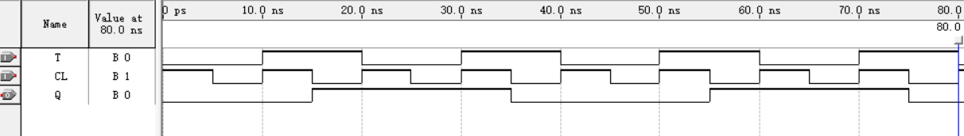

图表 30 JK触发器实现T触发器波形图